SunPlus - Español
Fecha y hora de creación jueves, septiembre 03, 2009

Derecho de Autor

© Derecho de Autor © 2008 Infor y 2009 SunPlus.

Todos los derechos reservados. La palabra diseño y marcas establecidos en este documento son marcas comerciales y / o marcas comerciales registradas de Infor y / o compañías afiliadas y subsidiarias. Todos los derechos reservados. Todas las demás marcas comerciales que figuran en este documento son propiedad de sus respectivos propietarios.

www.infor.com.

http://Sunplus.adventist.org

Tabla de contenido
SunPlus - Español 1
Introducción de Datos 1
Entrada Recepción 1
Entrada Depósito 9
Procesos Básicos SunPlus 20
Acceda a SunPlus 20
Navegar por el Menú SunPlus 22
Crear Menú Favoritos 32
Salir de SunPlus 34

SunPlus - Español

Introducción de Datos

Poste Recibo


Introducción de un recibo en Sunplus es fácil porque de la función de Diario Preajuste.

Procedimiento

Utilice la función de Entrada de Libro Mayor para entrar los recibos en el libro mayor.

Usted puede entrar en una transacción por diario, o puede crear una diario que consta de una serie de transacciones.

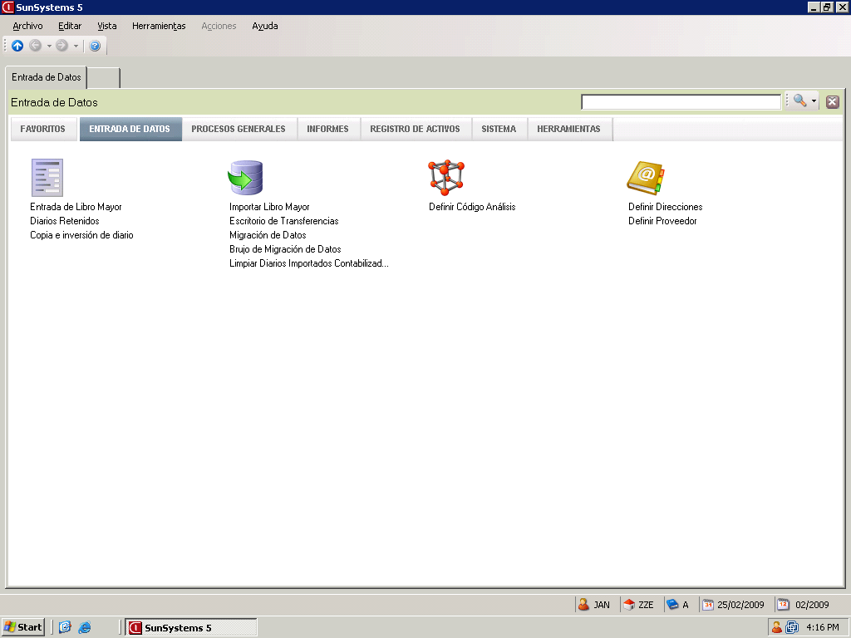

Paso | Acción
Para abrir la función de Entrada de Libro Mayor, usted puede hacer clic en el título.

Clic en el titulo de Entrada de Libro Mayor.

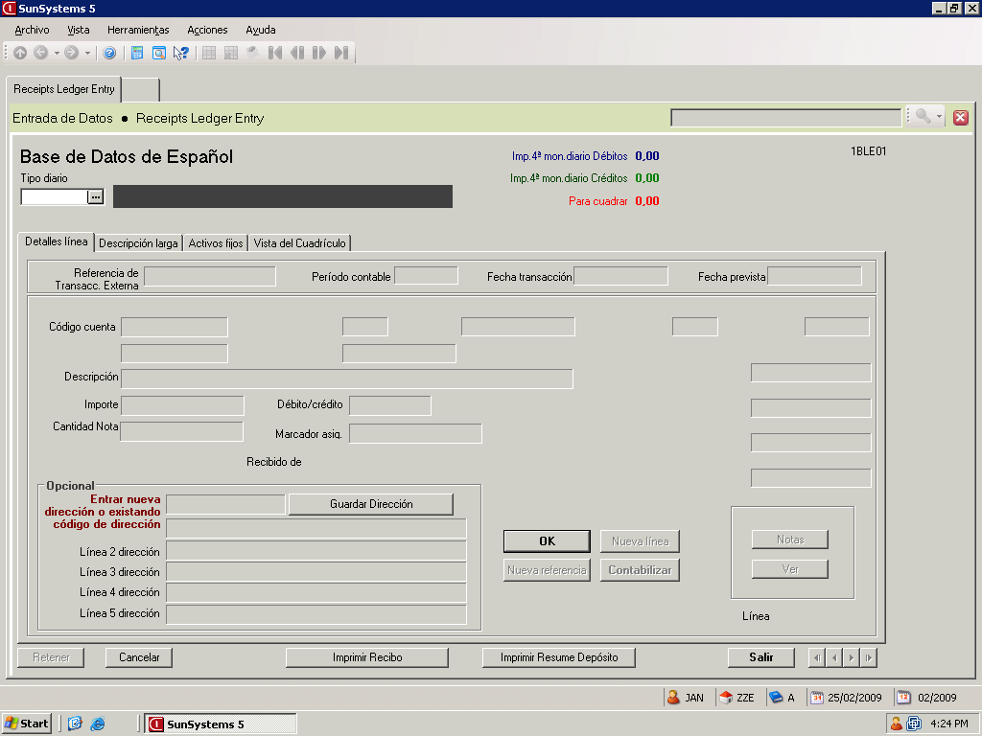

Paso | Acción
Clic el Ayuda botón para acceso la lista desplegable Tipo de Diario.

Clic el "..." botón.

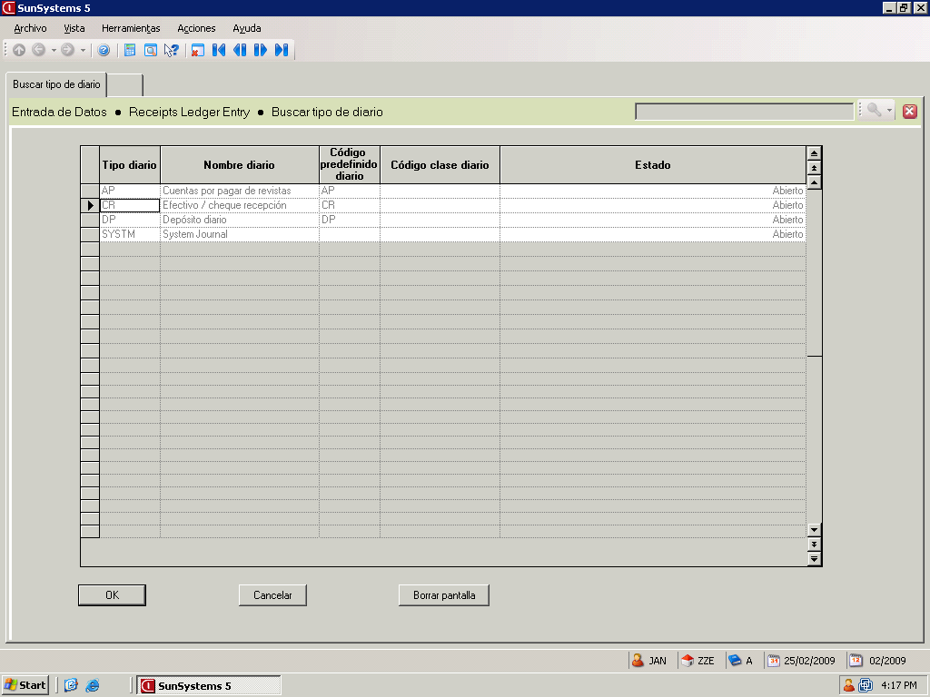

Paso | Acción
 | Clic el OK botón.
 | Clic el OK botón.
 | Clic el Referencia de Transacc. Externa campo.
Un Externa / Trans de Referencia puede ser cualquier información que le ayudará a asociar este transacción con el documento de origen.
Introduzca "CK1965" en el campo de Referencia de Transacc. Externa.
 | Clic el OK botón.
Puede introducir la fecha actual en el campo Fecha Transacción mediante la introducción de un "+".

Tipo "+" en el campo Fecha Transacción.
 | Pulse TAB.

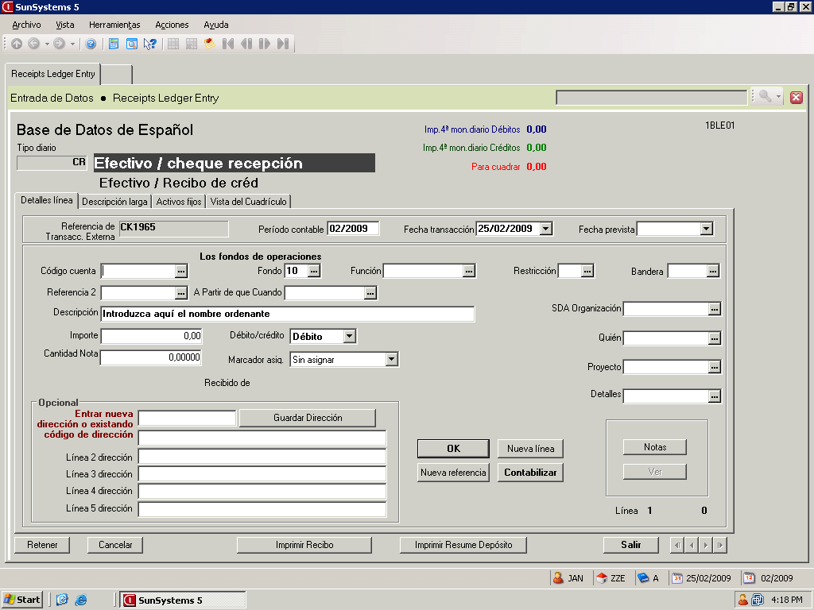

Paso | Acción
 | Clic el Ayuda botón para acceder al menú desplegable de Código Cuenta lista.

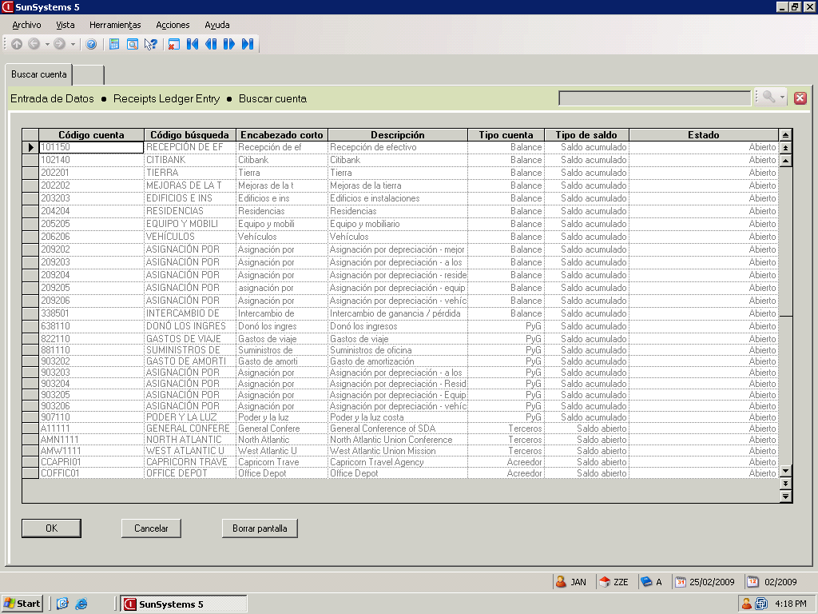

Paso | Acción
Para seleccionar una entrada de esta lista, haga clic en cualquier lugar de la entrada fila.

Haga clic en cualquier lugar de la Recepción de efectivo (local) la fila.

 | Clic el OK botón.
 | Pulse [TAB].
 | Pulse [TAB].
De esta lista queremos seleccionar Andrés Karaoke.

Haga clic en cualquier parte de la Karaoke, Andrés fila.

 | Clic el OK botón.
 | Pulse [TAB].
Introduzca algunos descripción de la operación en el campo Descripción.

Tipo de "Donación de Andrés Karaoke" en el campo Descripción.

 | Presione TAB.
 | Escriba la importe de transacciones en el campo Importe. Escriba "25000".
 | Presione TAB.
 | Para pasar a la segunda línea de la transacción, clic el Nueva Linea botón.
 | Haga clic para colocar el cursor en el Código Cuenta campo.
 | Luego presione F5. Esto hará que se abra la lista desplegable, y te llevará a la sección de la lista de entradas que comienza con el carácter que ha introducido en el Código de Cuenta.
 | Haga clic en cualquier lugar de la fila de los donados ingresos.
 | Clic el OK botón.
Vamos a especificar que la donación se destinará a la Dirección del Tesoro.

Desde el Departamento del Tesoro se selecciona automáticamente, le basta con hacer clic en OK.

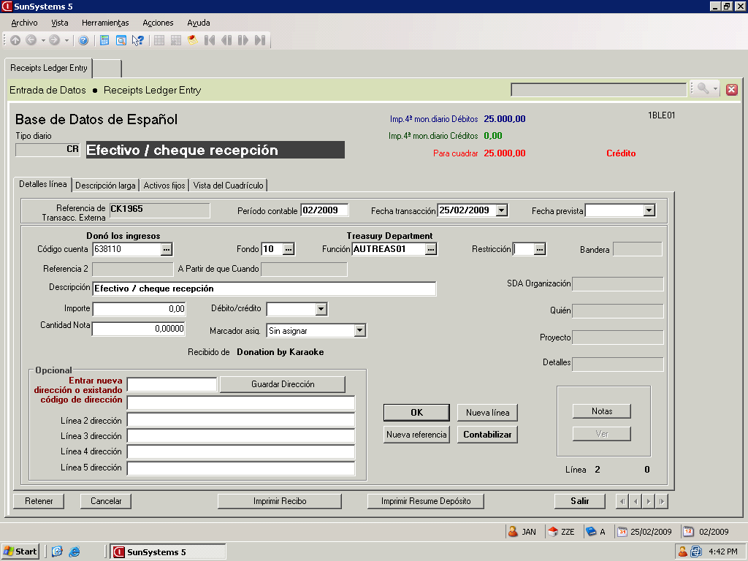

Paso | Acción
 | Uso el Ayudar botón para acceder a la lista de restricción.

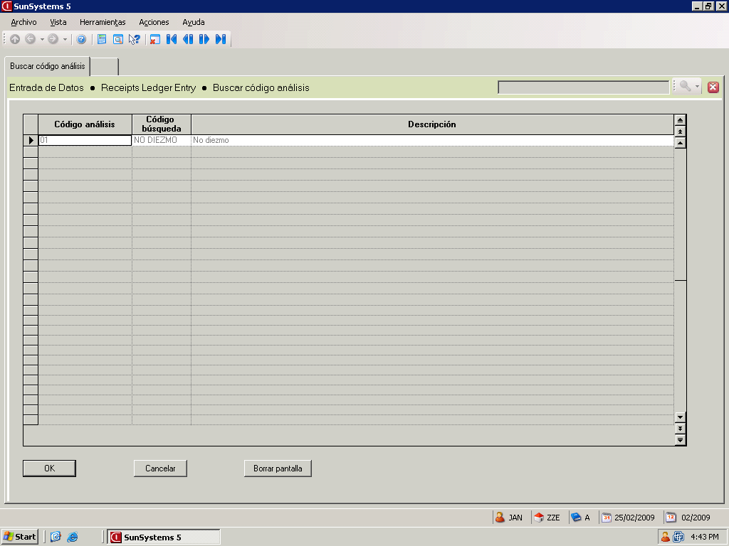

Paso | Acción
 | Clic el OK botón.
 | Pulse TAB.
Coloca el cursor en el campo Descripción.

Haga clic en el campo Descripción.

Introduzca una Descripción de la transacción en el campo.

Escriba "Diezmo seminario".

 | Pulse TAB.
 | En el campo Importe, pulse F3 para copiar el importe de la primera línea.
 | Pulse TAB.
Introduzca el primer carácter de "Crédito" en el Débito / crédito sobre el terreno.

Tipo "c".
 | Clic el Contabilizar botón.
Aviso la Diario Número enumerados en la esquina inferior izquierda de la pantalla.
Si usted ha terminado de introducir las transacciones en esta diario, haga clic en el botón Salir.
Utilice la función de Entrada de Libro Mayor para entrar los recibos en el libro mayor.

Fin de procedimiento.

Procesos Básicos SunPlus

Acceso SunPlus
Uso el SunSystems icono para acceso SunPlus.

Procedimiento

Uso el SunSystems icono para acceso SunPlus.
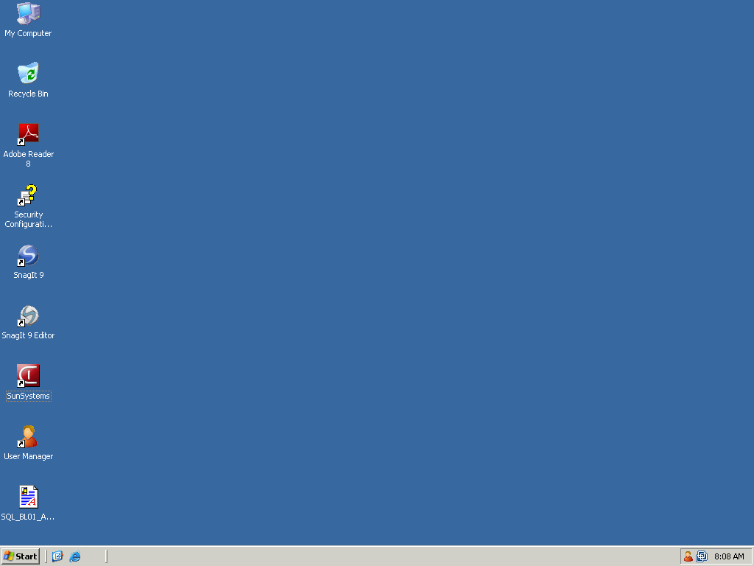

Paso | Acción
Doble clic la SunSystems icono.

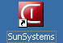
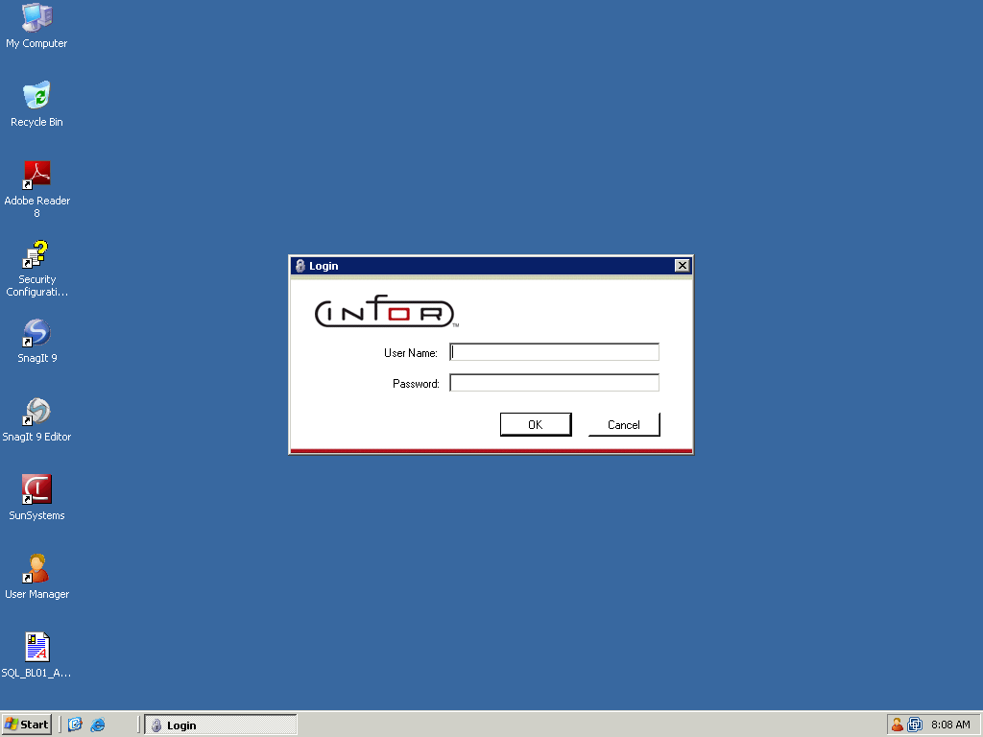

Paso | Acción
 | Introduzca la necesario información en el campo User Name:. Para este ejemplo, tipo "Jan".
 | Pulse [Tab].
 | Introduzca la necesario información en el campo Password. Para este ejemplo, tipo "jani".
 | Clic la OK botón.
Ahora usted está conectado a SunPlus.

Usted puede comenzar a trabajar en el sistema.
Uso el SunSystems icono a acceso SunPlus.
Fin de procedimiento.

Navegar por el Menú SunPlus

Procedimiento

SunPlus versión 5.4 tiene una estructura de menú muy diferente de las anteriores versiones SunPlus.

Este módulo de aprendizaje muestra el nuevo menú de funciones y cómo utilizarlas.

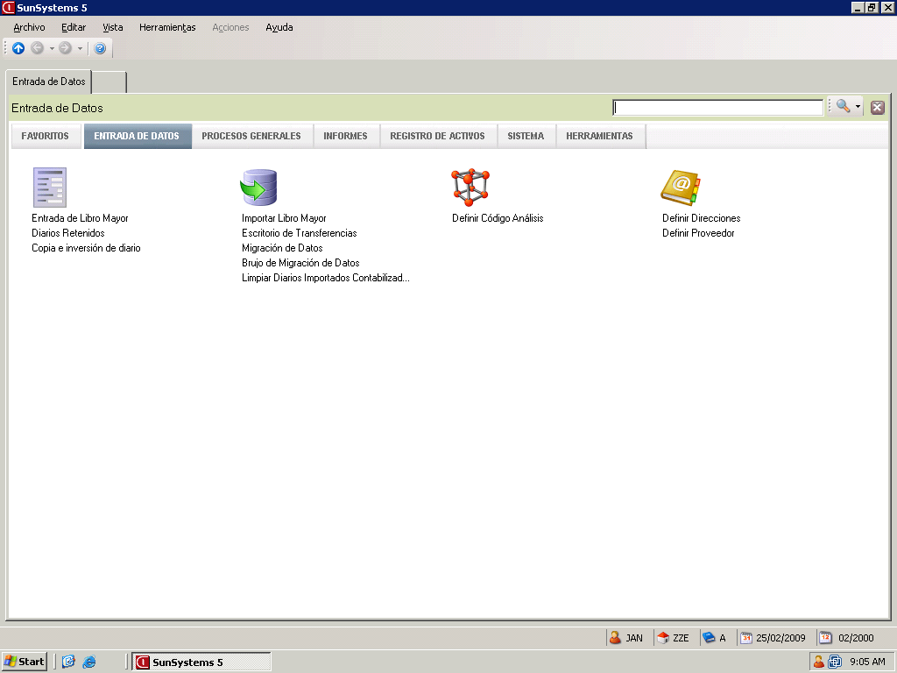

Paso | Acción
Algunos de los datos que siempre se muestra en la parte inferior derecha de la navegación del jefe de la barra de estado.

El código de operador para la persona que se registra en el sistema aparece en la pantalla.

Haga clic en el Código del operador en la barra de estado.

Paso | Acción
Junto a la del operador es el Código de Unidad de Negocio de código.

Haga clic en la Unidad de Negocio de Código.
El siguiente es el Código para la Mayor el usuario está trabajando pulg

La "A" Mayor es el libro mayor efectiva.

Haga clic en el Código Mayor.
Mover a la derecha, encontramos la fecha actual y el periodo abierto.

Haga clic en la fecha actual o el actual período abierto.

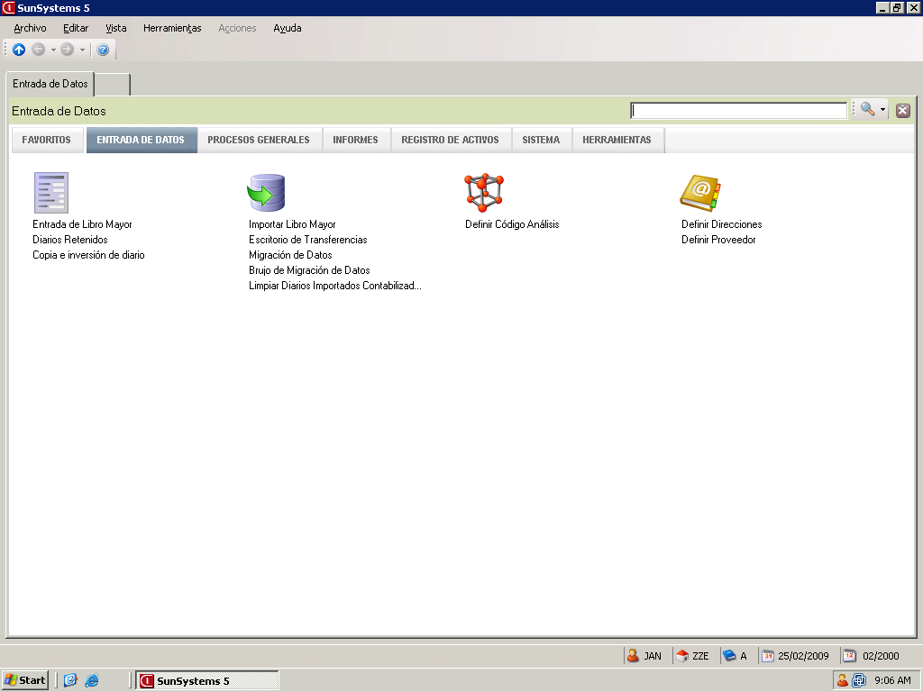

Paso | Acción
En la parte superior derecha de la pantalla, hay una muy útil función de búsqueda.

Que va a utilizar esta búsqueda para encontrar fácilmente lo que necesita cualquier función dentro del sistema.

Cuando el icono de la lupa se muestra, la función de búsqueda está activada.

Haga clic en el botón de búsqueda.
Coloca el cursor en el campo de búsqueda.

Haga clic en el campo de búsqueda.
La cosa aseada sobre la función de búsqueda es que puede escribir en cualquier parte de una función de título, y el sistema de reunir todas las funciones que tiene los caracteres en el título.

Para este ejemplo, vamos a buscar el Análisis Código función. Escriba "an".
Observe que el sistema ha creado una nueva pestaña de navegación que muestra sólo las funciones cuyos títulos son los personajes "an".

Haga clic en el Resultados de la ficha Búsqueda.

Volviendo a la función de búsqueda, vamos a investigar un segundo método de la búsqueda de una función.

Podemos cambiar el modo de búsqueda a un modo de búsqueda haciendo clic en el botón de búsqueda.
Seleccione el modo de función de búsqueda.

Haga clic en el Cód. búsqueda de comando.
Cuando la lista desplegable tiene una flecha verde, la búsqueda de modo que se ha seleccionado.

Coloca el cursor en el campo haciendo clic en el campo.
Cuando el modo de búsqueda está activada, puede escribir en la función de acceso directo, o puede seleccionar la función desde la lista desplegable.

Escriba una "r" en el campo.

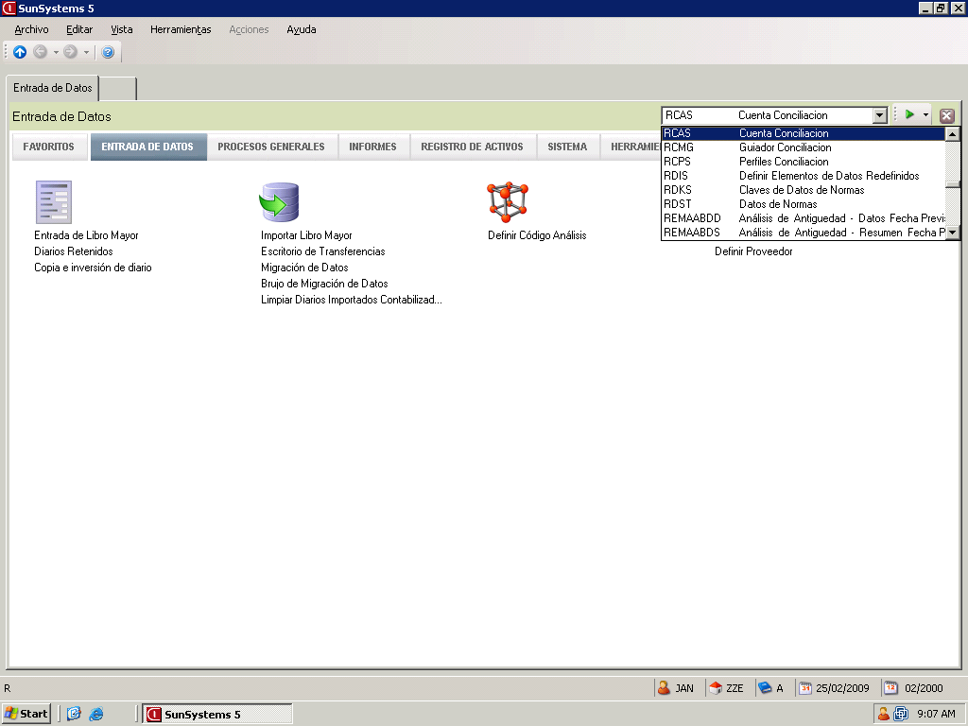

Paso | Acción
 | Haga doble clic en la función que usted necesita.

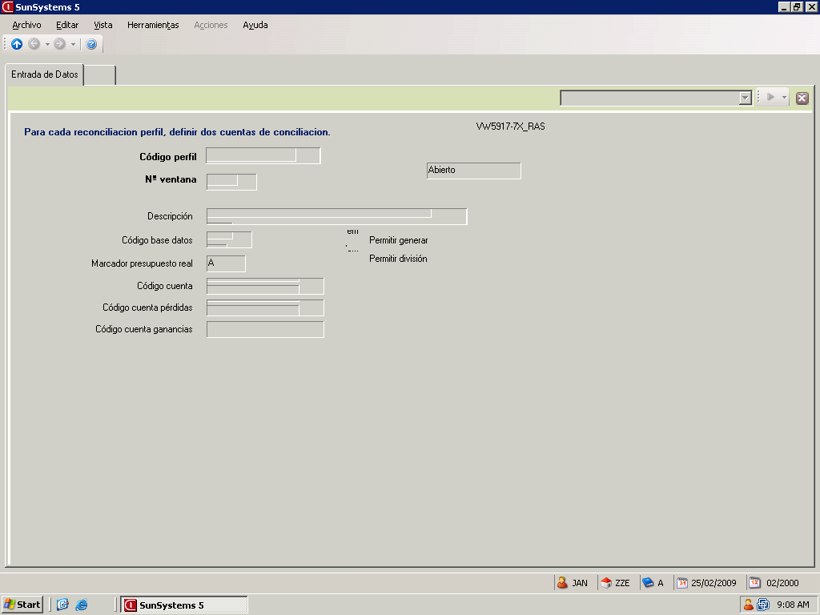

Paso | Acción
La función que ha seleccionado se abrirá.

Punto a la pestaña de Entrada de Datos.
 | Para cerrar la función, haga clic en la X roja caja.
Otra forma de abrir una función es hacer clic en el título sobre la función de navegación Manager.

Haga clic en Migración de Datos.
La Utilidad de Migración de Datos ha abierto, ya que la propia ficha.

Punto a la Utilidad de Migración de Datos objeto grupo.

Vamos a cerrar esta función.

Haga clic en la X roja caja.
Para pasar de una a otra pestaña de navegación, haga clic en la pestaña que se desee abrir.

Haga clic en la pestaña Informes.
Ahora abra la pestaña Sistema.

Haga clic en la pestaña Sistema.
¿Qué ocurre si usted es un usuario que no necesita todas estas fichas?

Usted puede modificar fácilmente su menú de modo que sólo las fichas que se mostrarán necesidad.

Ir a la barra de herramientas y haga clic en el menú Vista.
De la lista desplegable de opciones, seleccione Personalizar.

Haga clic en Personalizar la ... comando.
El cuadro de diálogo que aparecerá muestra todas las pestañas de navegación de la actualidad en el menú.

Puede ocultar cualquiera de estas pestañas desmarcando la casilla que aparece junto a la pestaña título.
También vamos a ocultar la ficha Registro de Activos.

Desmarca el Registro de Activos casilla de verificación.
 | Haga clic en el botón OK guardar sus selecciones.
Si decide que desea mostrar las fichas que se escondió después de todo, acaba de volver al menú Ver.

Haga clic en el menú Vista.
 | Haga clic en Personalizar la ... comando.
Luego de seleccionar el Registro activos casilla de verificación.

Haga clic en la casilla de verificación junto al Registro de Activos.
Y vamos a volver a la casilla de verificación Herramientas.

Haga clic en la casilla de verificación Herramientas.
 | Haga clic en el botón OK.
También puede usar el menú Ver para ocultar o mostrar la barra de herramientas.

Haga clic en el menú Vista.
 | Seleccione el comando Barra de herramientas haciendo clic en.
Observe que la barra de herramientas que fue inmediatamente debajo de la barra de menús ha desaparecido.

Para mostrar que la barra de herramientas, haga clic en el menú Vista.
 | Seleccione el comando Barra de herramientas de nuevo.
Vamos a la pestaña Procesos Generales.

Haga clic en la ficha Procesos Generales.
Si no recuerda el acceso directo para una función, puede encontrarla.

Si sitúe el cursor sobre cualquiera de las funciones título, alguna información sobre la función que se mostrará.

Punto a la función de Asignaciones de cuentas.

Para obtener más información acerca de la función, haga clic derecho en la función de título.

Vamos a intentarlo haciendo clic derecho Asignaciones de cuentas.
 | Haga clic en el comando Consultar propiedades.
El cuadro de diálogo que aparece muestra información de configuración para la función.

Haga clic en el botón Cerrar para cerrar el cuadro de diálogo.
Si usted tiene una función, y desea abrir una segunda función, debe hacer clic en la ficha en blanco.

Haga clic en la ficha en blanco.
Vamos a abrir la función de ejecutar pagos.

Haga clic en el enlace ejecutar pagos.
 | Para cerrar una pestaña, haga clic en la ficha, y luego seleccione el comando Cerrar ficha.
 | Podemos cerrar la función de abrir haciendo clic en la X roja caja.
Usted puede crear su propio menú en SunPlus, que consiste sólo de las funciones que usted utiliza regularmente.

Haga clic derecho en la función que desee agregar al menú de Favoritos.

Vamos a hacer clic derecho en Consultar Cuenta.
 | Seleccione el comando Añadir a favoritos haciendo clic en.
Vamos a la pestaña de favoritos para ver si la función se ha añadido.

Haga clic en la pestaña de favoritos.
Sí! La función se ha añadido!

Consultar el punto a la Cuenta.

 | Clic con el botón derecho en cualquier parte de el espacio en blanco.
También puede agregar una función a favoritos de aquí.

Añadir Haga clic en la función de mando.
Seleccione la función que desee añadir de la lista.

Haga clic para seleccionar SunPlus Investigación de Activos de la lista.

 | Haga clic en el botón OK.
Si por alguna razón usted decide que no desea una función en su menú de favoritos, puede quitarla.

Haga clic con el botón Consultar Cuenta.
 | Seleccione el comando, haciendo clic en Borrar.
 | Haga clic en el botón Sí.
SunPlus 5.4 tiene un nuevo menú emocionante!
Fin de procedimiento.

Crear Menú Favoritos

Sunplus tiene una nueva función emocionante: Favoritos. Cada usuario puede crear un menú único de funciones.

Procedimiento

Una de las nuevas y muy interesantes características de Sunplus versión 5.4, la Favoritos función, permite a cada usuario para crear un menú de sólo las funciones que el usuario utiliza regularmente.

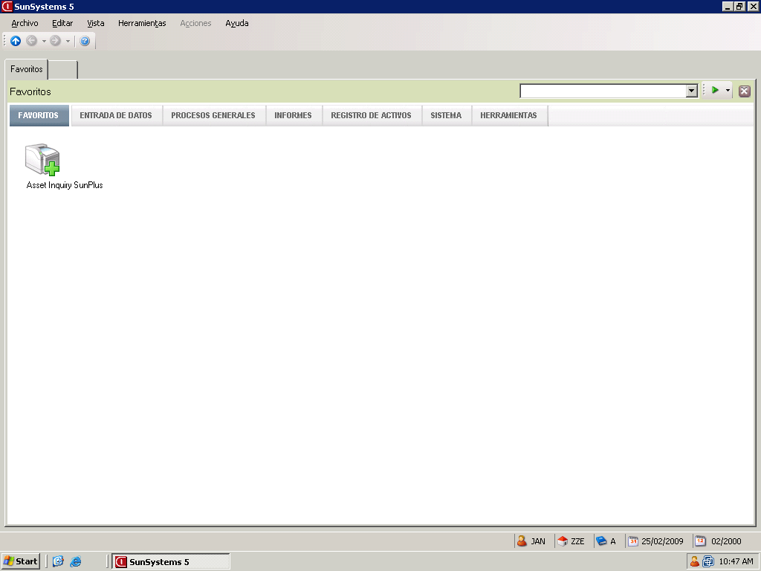

Paso | Acción
Usted puede agregar funciones al Favoritos menú.

Clic en cualquier parte en la Favoritos tab.
 | Haga clic el Añadir función.
 | Clic el OK botón.
 | La función Análisis Código se ha añadido al menú de favoritos!
Es fácil de personalizar los usuario menús en SunPlus.

Fin de procedimiento.

Salir de SunPlus
Completamente fuera de la tala SunPlus es un proceso de dos pasos.

Procedimiento

Completamente fuera de la tala SunPlus es un proceso de dos pasos.

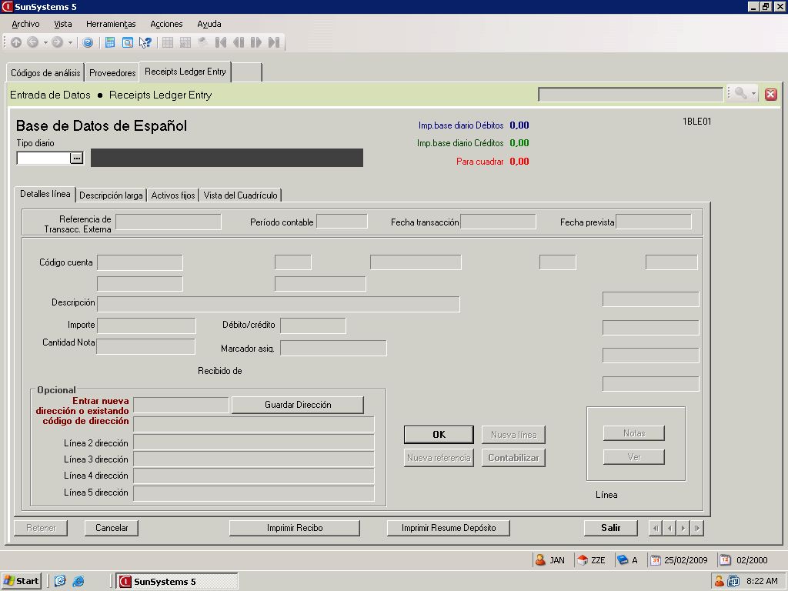

Paso | Acción
Usted no puede cerrar si hay SunPlus abierta funciones.

En primer lugar al término de cada función haciendo clic en el cuadro de una X roja en el lado derecho de la pantalla.
 | Haga clic en la ficha Proveedores.
 | Haga clic en el una X roja en el lado derecho de la pantalla.
 | Haga clic en la ficha Códigos de análisis.
 | Haga clic en el cuadro de una X roja en el lado derecho de la pantalla.

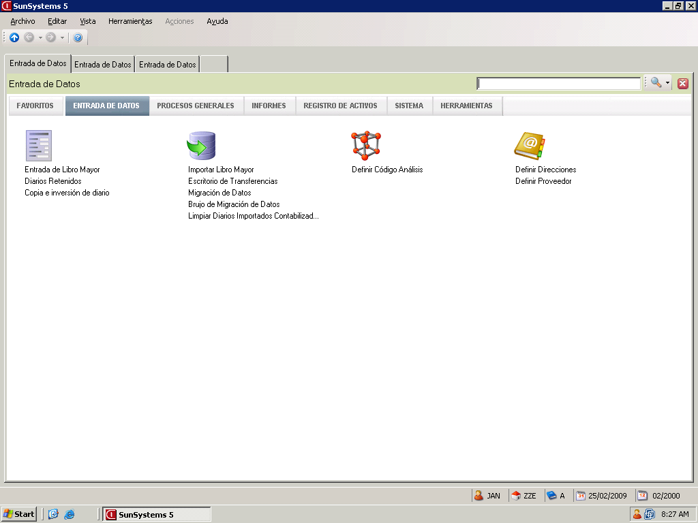

Paso | Acción
Una vez que todas las funciones se han cerrado, puede cerrar SunPlus.

Haga clic en la X botón.

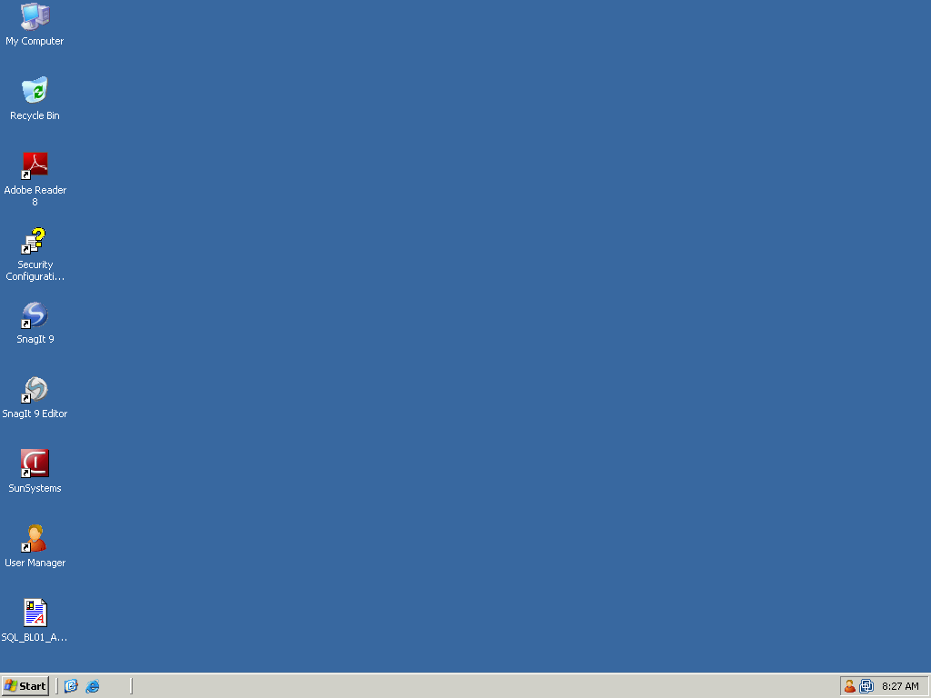

Paso | Acción
En este punto usted tiene parcialmente cerrada de SunPlus. Usted puede dejar el sistema como este, o se puede cerrar completamente fuera del sistema.

Para cerrar completamente fuera del sistema, el botón derecho sobre el icono pequeño hombre en la parte inferior derecha de la barra de estado.

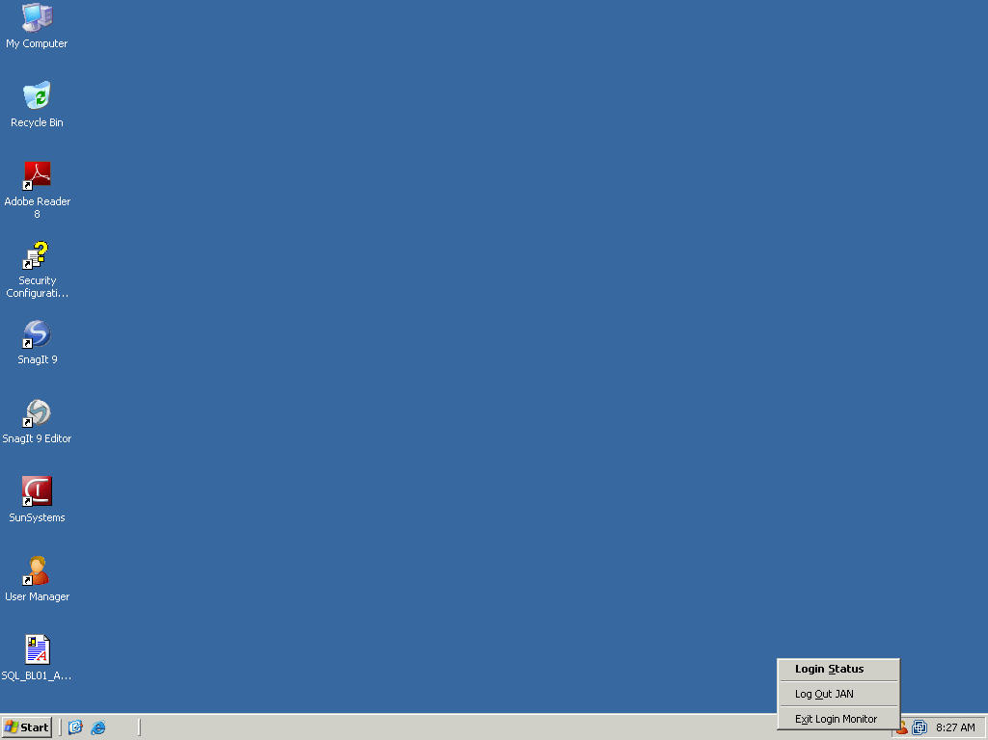

Paso | Acción
Haga clic para seleccionar el usuario.

Para este ejemplo, haga clic en la menú Log Out JAN.
Completamente fuera de la tala SunPlus es un proceso de dos pasos.
Fin de procedimiento.

